บทนำ : การตั้งเบิกเพื่อจ่ายบุคคลภายนอก-อ้างอิงใบสั่งซื้อ/สัญญา

วัตถุประสงค์
สำหรับบันทึกรายการตั้งเจ้าหนี้บุคคลภายนอกโดยอ้างอิงใบสั่งซื้อ ในระบบ GFMIS
สามารถการตั้งเบิกได้ทุกกรณีของใบสั่งซื้อ โดยระบบจะอ้างอิงข้อมูลตามใบสั่งซื้อที่ได้บันทึกไปแล้ว
กรณีไม่มีการบันทึกเป็นใบสั่งซื้อในระบบ GFMIS แต่ต้องการขอเบิกเงิน ให้ใช้กระบวนการตั้งเบิกไม่อ้างอิงใบสั่งซื้อ (กรณียังไม่มีการจ่ายเงินให้ผู้ขาย) หรือ กระบวนการตั้งเบิกชดใช้ใบสำคัญ (กรณีที่มีการจ่ายเงินให้ผู้ขายไปแล้ว
การจ่ายเงิน แบ่งตามงบประมาณที่ขอเบิก ดังนี้
- เงินงบประมาณ : กรมบัญชีกลางจะทำการจ่ายเงินให้กับผู้ขาย/คู่สัญญาของส่วนราชการโดยการโอนเงินเข้าบัญชีเงินฝากของผู้ขาย/คู่สัญญา (วิธีชำระเงิน : 1 จ่ายตรงผู้ขาย เงินงบประมาณ )
- เงินนอกงบประมาณที่ฝากกระทรวงการคลัง : กรมบัญชีกลางจะทำการจ่ายเงินให้กับผู้ขาย/คู่สัญญาของส่วนราชการโดยการโอนเงินเข้าบัญชีเงินฝากของผู้ขาย/คู่สัญญา (วิธีชำระเงิน : 3 จ่ายตรงผู้ขาย เงินนอกงบประมาณ )

ภาษีหัก ณ ที่จ่าย
- ส่วนราชการยังต้องจัดทำหนังสือรับรองการหัก ภาษีหัก ณ ที่จ่ายให้กับผู้ขาย
- การบันทึกบัญชีภาษีหัก ณ ที่จ่ายรอนำส่ง ระบบจะทำการบันทึกให้อัตโนมัติเมื่อกรมบัญชีกลางทำการจ่ายเงินให้กับผู้ขาย

ขั้นตอนการบันทึกรายการ
- เลือก เมนูการบันทึกรายการตาม ประเภทงบประมาณที่ขอเบิก
ZMIGO_KA : ขอเบิกเงินงบประมาณ
ZMIGO_KB : ขอเบิกเงินงบประมาณ กรณีใช้งบประมาณที่มีการกันเงินไว้
ZMIGO_KG : ขอเบิกเงินนอกงบประมาณที่ฝากกระทรวงการคลัง
- บันทึกข้อมูลในส่วนที่ 1 : ส่วนของรายละเอียดที่เกี่ยวกับผู้ขาย
ได้แก่ รหัสผู้ขายและจำนวนเงินตามใบแจ้งหนี้ , ภาษีหัก ณ ที่จ่าย, บัญชีเงินฝาก
- แสดงภาพรวมเอกสารและผ่านรายการเอกสารตั้งเบิก ได้เลขที่เอกสารจากระบบ (เกิดการบันทึกบัญชีเจ้าหนี้)

การบันทึกรายการตั้งเบิกเพื่อจ่ายบุคคลภายนอก-อ้างอิงใบสั่งซื้อ/สัญญา
- เลือก เมนูการบันทึกรายการตาม ประเภทงบประมาณที่ขอเบิก
เมนู | : | SAP menu ส่วนเพิ่มเติม ส่วนเพิ่มเติม – ระบบการเบิกจ่ายเงิน การบันทึกรายการ สำหรับส่วนราชการ การตั้งเบิกบุคคลภายนอก – ผ่านกระบวนการจัดซื้อ/จัดจ้าง
Transaction Code | : | ZMIRO_KA – ขอเบิกใน งปม. - จ่ายตรง ผ่าน PO  ZMIRO_KB – ขอเบิกใน งปม.(กันเงิน) - จ่ายตรง ผ่าน PO  ZMIRO_KG – ขอเบิกนอก งปม. - จ่ายตรง ผ่าน PO

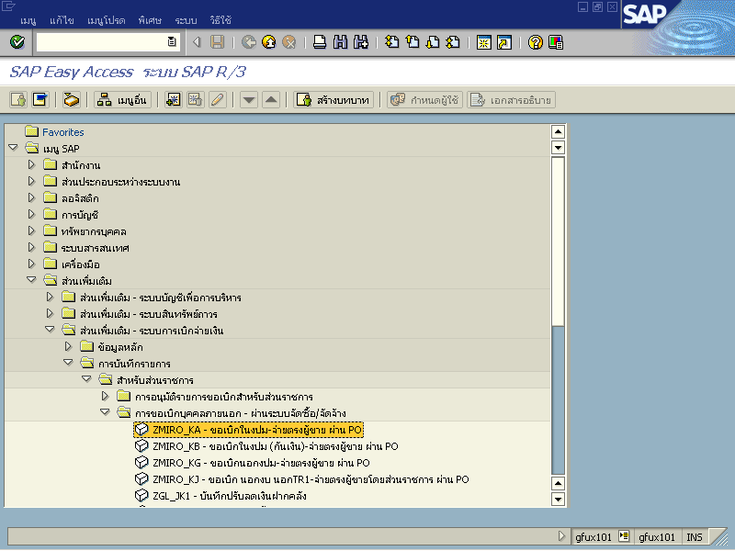

รูปที่ 1

- บันทึกข้อมูลในส่วนที่ 1 : ส่วนของรายละเอียดที่เกี่ยวกับผู้ขาย

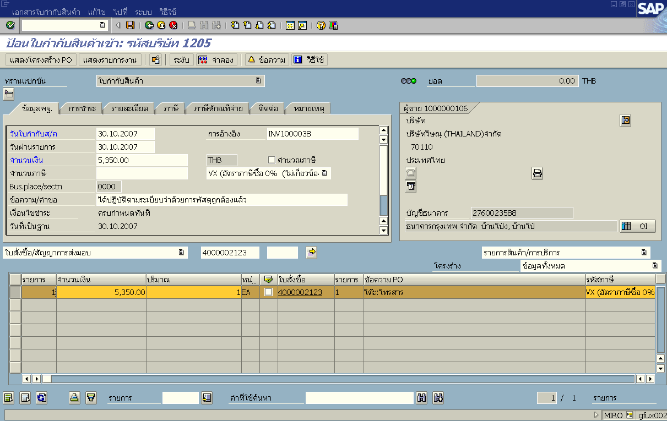
รูปที่ 2

จอภาพ / ฟิลด์ |  | รายละเอียด
ป้อนใบกำกับสินค้าเข้า
 | ข้อมูลพื้นฐาน
 | วันที่ใบกำกับสินค้า | ระบุวันที่ตามเอกสารใบแจ้งหนี้
 | วันผ่านรายการ | ระบุวันที่ผ่านรายการ (มีผลต่อการบันทึกบัญชี)
 | การอ้างอิง | ระบุเอกสารที่ต้องการอ้างอิง เช่น เลขที่ใบแจ้งหนี้
 | จำนวนเงิน | ระบุจำนวนเงินตามเอกสารใบแจ้งหนี้
 | ข้อความ | ระบุข้อความว่า “ได้ปฏิบัติตามระเบียบฯ ว่าด้วยการพัสดุถูกต้องแล้ว”
 | ใบสั่งซื้อ/ สัญญาการ ส่งมอบ | ระบุเลขที่ใบสั่งซื้อที่ได้จากระบบ GFMIS สำหรับอ้างอิงเพื่อบันทึกรายการขอเบิก
 |  | กด Enter หรือ ระบบจะทำการดึงข้อมูลในใบสั่งซื้อ มาเปรียบเทียบกับยอดเงินใน Invoice ของผู้ขายให้โดยอัตโนมัติ

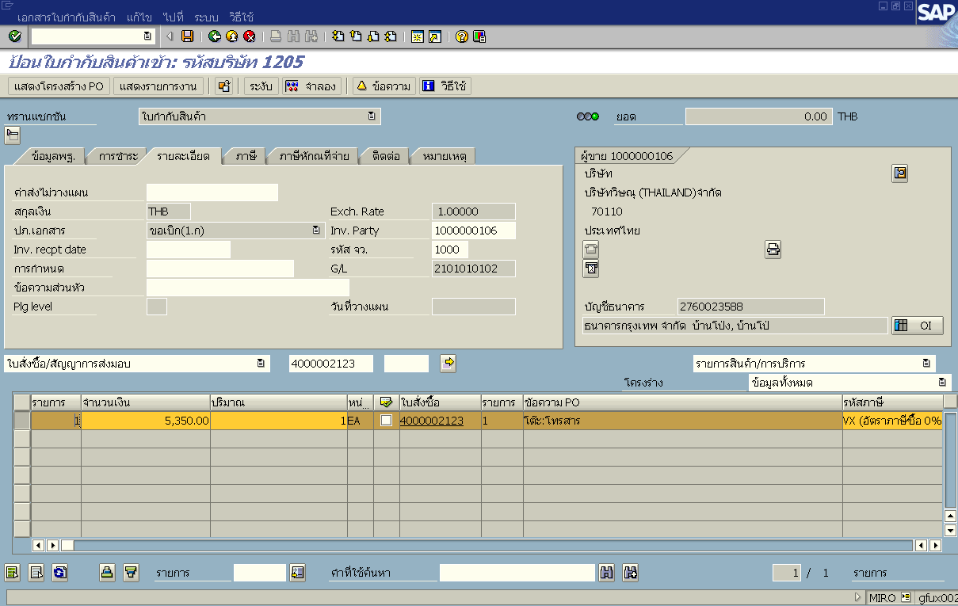
ระบุเขตพื้นที่ของหน่วยเบิกจ่าย
เลือก แถบ “รายละเอียด”
รูปที่ 3

จอภาพ / ฟิลด์ |  |  | รายละเอียด
ป้อนใบกำกับสินค้าเข้า :
รายละเอียด
 | รหัสจังหวัด | ระบุเขตพื้นที่ของกรมบัญชีกลางหรือคลังจังหวัดที่ทำการขอเบิก เช่น  1000 คือ ส่วนกลาง ( เมื่อต้องการขอเบิกจากกรมบัญชีกลาง )  1100 คือ สมุทรปราการ ( เมื่อต้องการขอเบิกจากคลังจังหวัดสมุทรปราการ  เป็นต้น

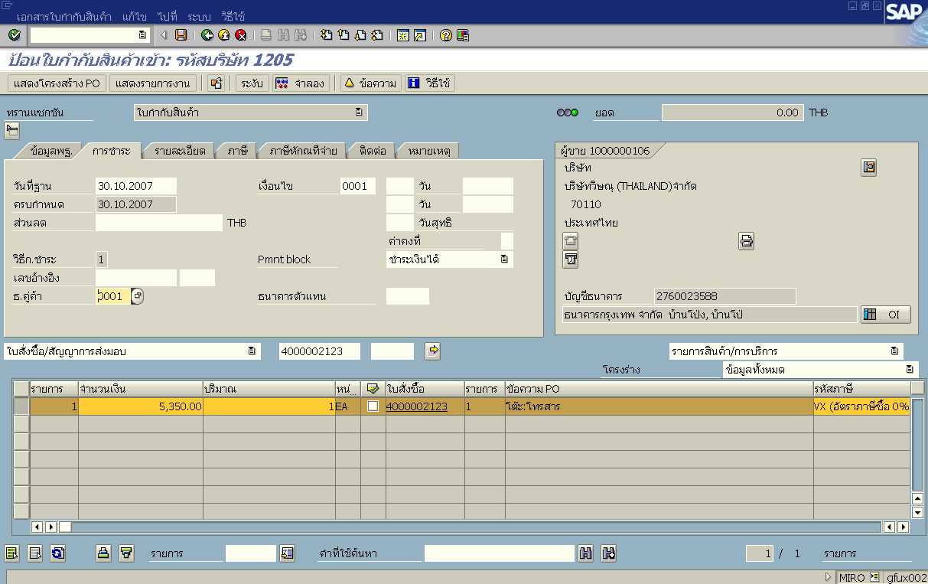
ระบุ ธนาคารคู่ค้า ของเจ้าหนี้ ว่าจะจ่ายเงินเข้าบัญชีใด
เลือก แถบ “การชำระ”
รูปที่ 3

จอภาพ / ฟิลด์ |  |  | รายละเอียด
ป้อนใบกำกับสินค้าเข้า :
การชำระ
 | วิธีการชำระเงิน | ระบบจะแสดงวิธีการชำระเงินตามประเภทของรายการที่เลือก โดยวิธีการชำระเงินมีดังนี้  - ระบุ 1 หมายถึง ชำระเงินจากเงินในงบประมาณ จ่ายตรง  - ระบุ 3 หมายถึง ชำระเงินจากเงินนอกงบประมาณ จ่ายตรง
 | ธ.คู่ค้า | เลือกคีย์ธนาคารของผู้ขายที่จะต้องจ่ายเงินให้ โดยกดปุ่ม ระบบจะแสดงรายการทั้งหมดของคีย์ธนาคารผู้ขายนั้น ให้เลือกและ กดปุ่ม  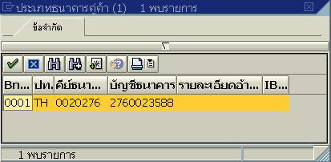

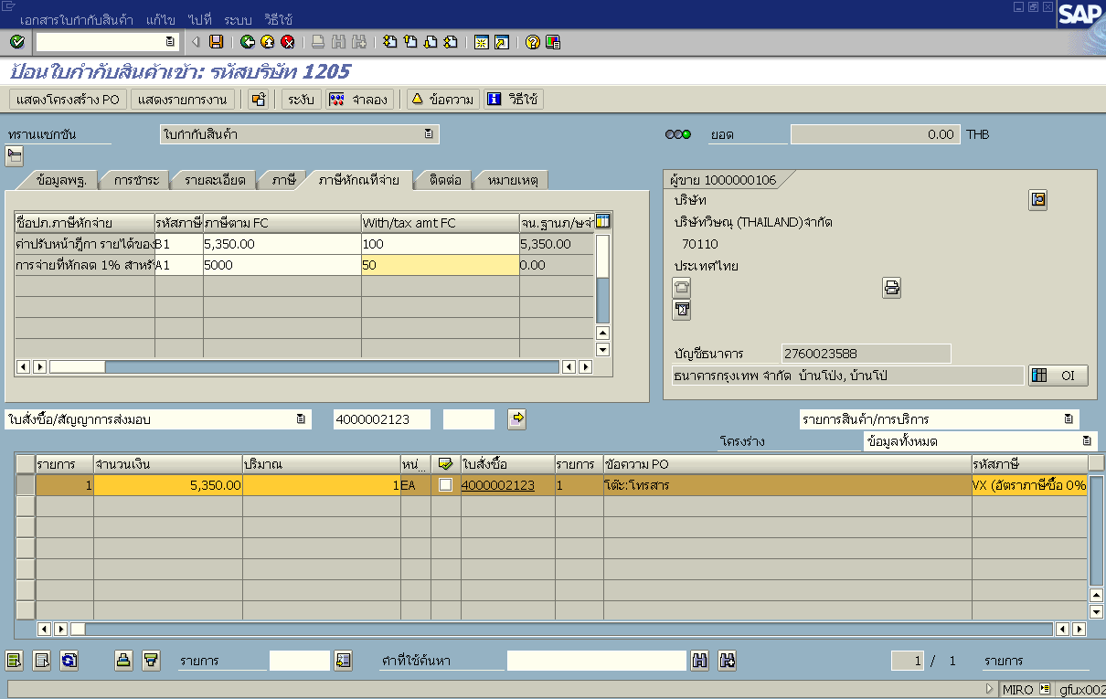
หากมี ภาษี หรือ มีค่าปรับจะต้อง
ระบุ “ฐานภาษี “ และคำนวณภาษี / ค่าปรับ
หากไม่มี ภาษี หรือ ไม่มีค่าปรับ
จะต้อง “ลบ” รหัสภาษี ออกเสมอ
เลือก แถบ “ภาษีหัก ณ ที่จ่าย
”
รูปที่ 5

จอภาพ / ฟิลด์ |  |  | รายละเอียด
ป้อนใบกำกับสินค้าเข้า :  ภาษีหัก ณ ที่จ่าย |  |  | รายการของภาษีหัก ณ ที่จ่าย และ ค่าปรับหน้าฎีกา นั้นจะแสดงตามที่มีการระบุในข้อมูลหลักผู้ขาย
 | รหัสภาษี | เป็นรหัสที่แสดงว่ารายการนั้นเป็นภาษีหัก ณ ที่จ่ายหรือค่าปรับหน้าฎีกา ดังนี้  B1 ค่าปรับหน้าฎีกา  A1 การจ่ายที่หักลด 1% สำหรับนิติบุคคล
 | ภาษีตาม FC | ระบุจำนวนเงินที่จะใช้เป็นฐานในการคำนวณภาษีหัก ณ ที่จ่าย หรือ ค่าปรับหน้าฎีกา
 | Withholding Tax | ระบุจำนวนเงินที่เป็นมูลค่าของภาษีหัก ณ ที่จ่าย หรือเงินค่าปรับตามหน้าฎีกา
หมายเหตุ :
- หมายเหตุ : กรณีที่ไม่มีภาษีหัก ณ ที่จ่ายหรือค่าปรับหน้าฏีกา ให้ลบรหัสภาษีนั้นออก โดยไม่ต้องระบุทั้ง ภาษีตาม FC และ Withholding Tax

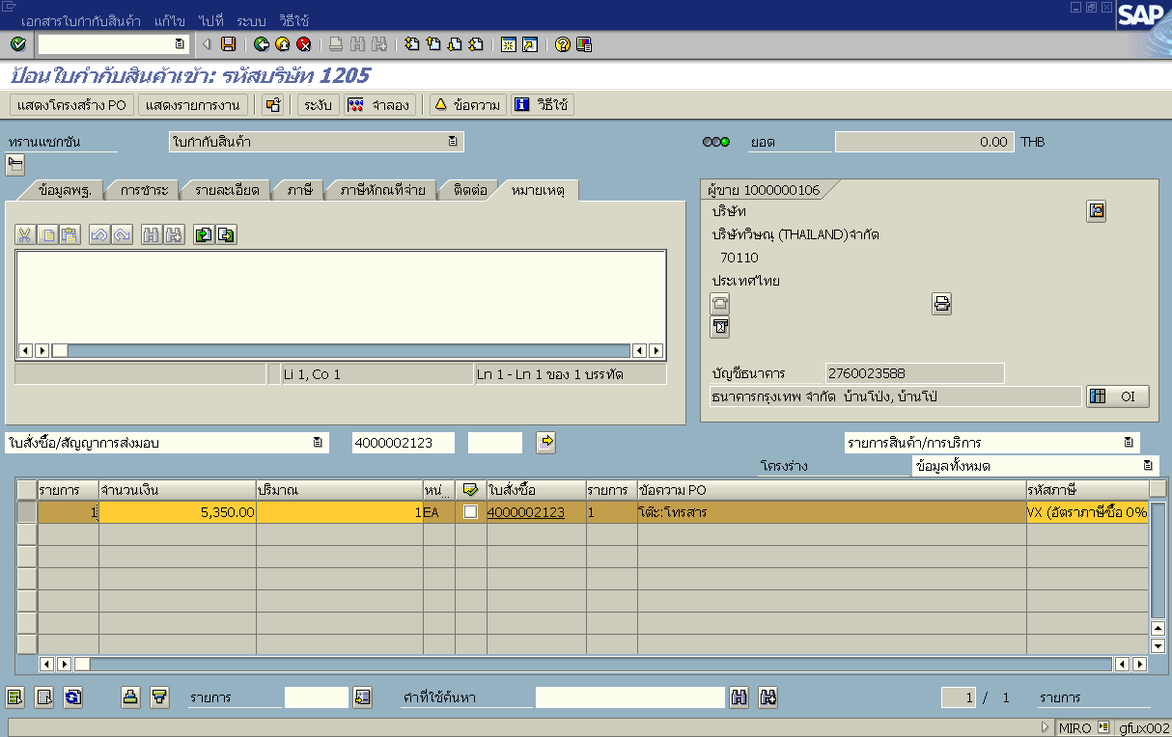
รูปที่ 6

จอภาพ / ฟิลด์ |  |  | รายละเอียด
ป้อนใบกำกับสินค้าเข้า: หมายเหตุ
 | หมายเหตุ | ระบุรายละเอียดเพิ่มเติมสำหรับการบันทึกตั้งหนี้

- แสดงภาพรวมเอกสารและผ่านรายการเอกสารตั้งเบิก ได้เลขที่เอกสารจากระบบ
(เกิดการบันทึกบัญชีเจ้าหนี้)

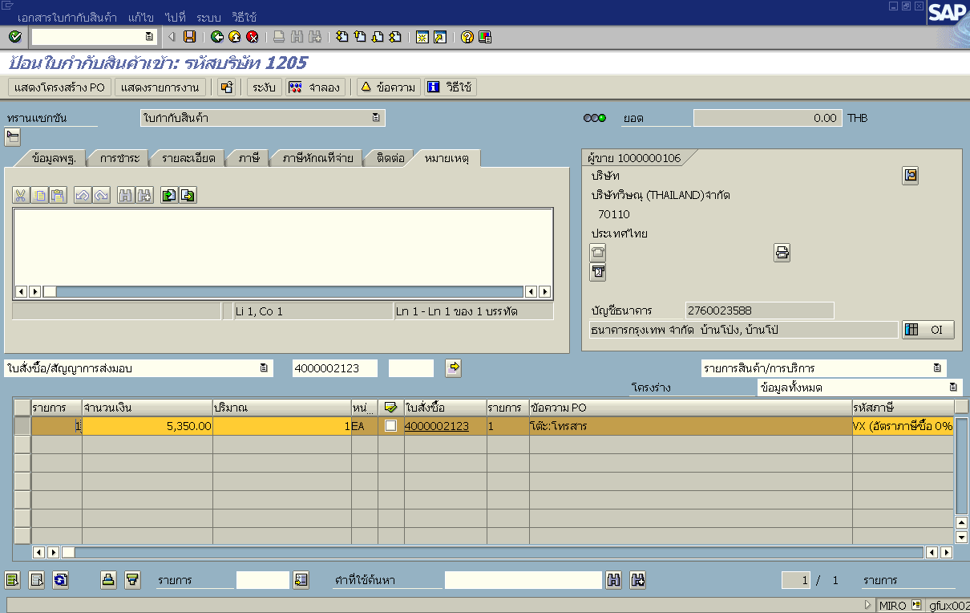
รูปที่ 7

จอภาพ / ฟิลด์ |  |  | รายละเอียด
Enter Invoice
 | ยอดคงเหลือ | ตรวจสอบยอดผลต่างเดบิตและเครดิตควรจะเท่ากับศูนย์โดยดูได้จาก Balance ที่ส่วนบนขวา  หากขึ้น ไฟสีเขียว แสดงว่าผลรวมด้าน เดบิต เท่ากับ เครดิต
กด จำลอง เพื่อเรียกดู การจำลองการลงบัญชีของเอกสาร
ระบบจะแสดงรายการเดบิต – เครดิตของบัญชีที่เกี่ยวข้อง

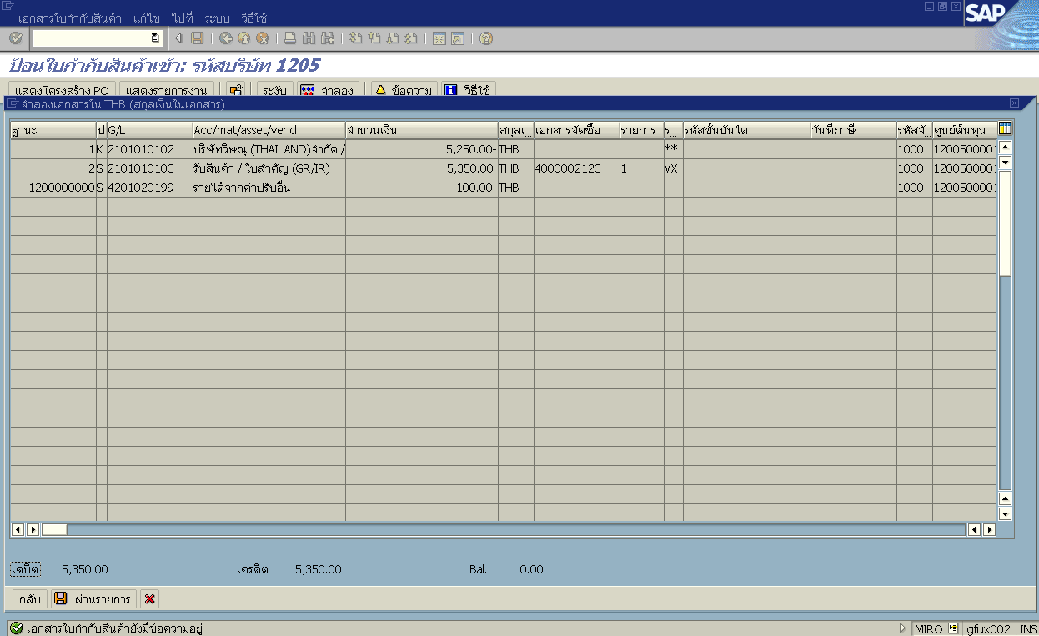
1 . แสดงการ จำลอง การลงบัญชี จะทราบได้จาก
หากเป็น + คือ เดบิต หากเป็น - คือเครดิต

คือ Dr. เจ้าหนี้ตั้งพัก ค่าพัสดุ 5350 บาท
Cr. เจ้าหนี้ 5250 บาท
รายได้จากค่าปรับอื่น 100 บาท
2. กด “กลับ” เพื่อไปหน้าจอปกติ
3. หากมีการเตือนว่า “ยังมีข้อความ” ต้องไปดูข้อความเตือนก่อนค่อย “SAVE”
4. กด “ข้อความ” เพื่อดูข้อความที่ระบบเตือน

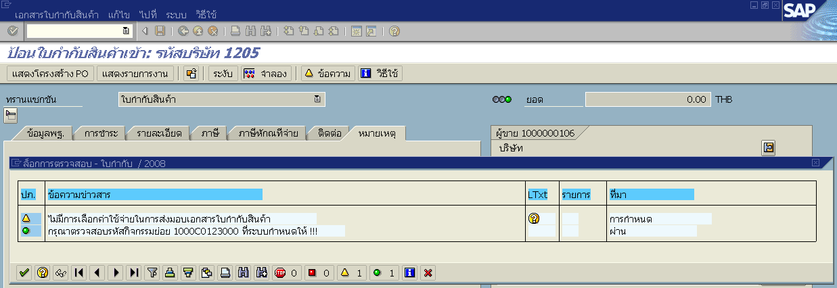
รูปที่ 8

หากข้อความเตือนให้ กด ENTER 1 ครั้งเพื่อเข้าสู่หน้าจอปกติ

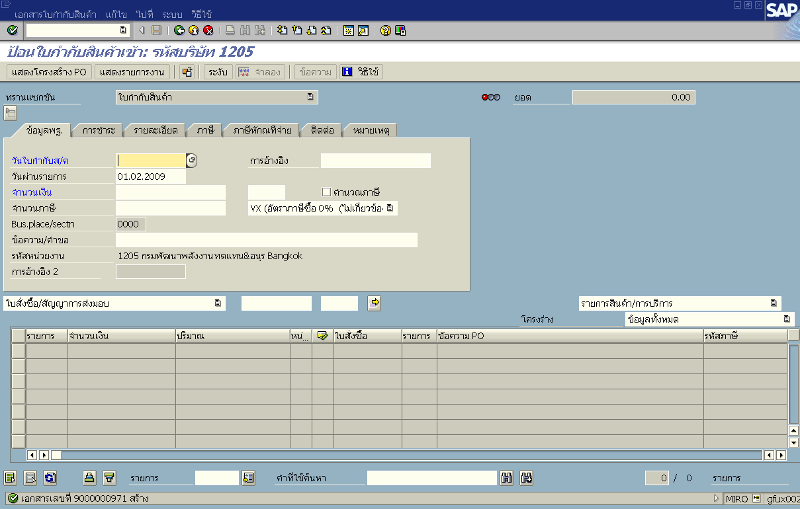
รูปที่ 9

จอภาพ / ฟิลด์ |  |  | รายละเอียด
ป้อนใบกำกับสินค้าเข้า
กด เมื่อต้องการบันทึกข้อมูล
ระบบแสดงข้อความ “เอกสารเลขที่ 9 XXXXXXXXXX สร้าง”

หมายเหตุ เลขที่เอกสารที่ได้ ( ขึ้นต้นด้วย 9 ) จะเป็นเลขที่เอกสารสำหรับการขอเบิก
หากต้องการแสดงเลขที่เอกสารการบันทึกบัญชี ที่ใช้อ้างอิงสำหรับการจ่ายเงิน ให้ กดปุ่ม
โดยระบุเลขที่ใบกำกับที่ได้จากการการตั้งเบิก

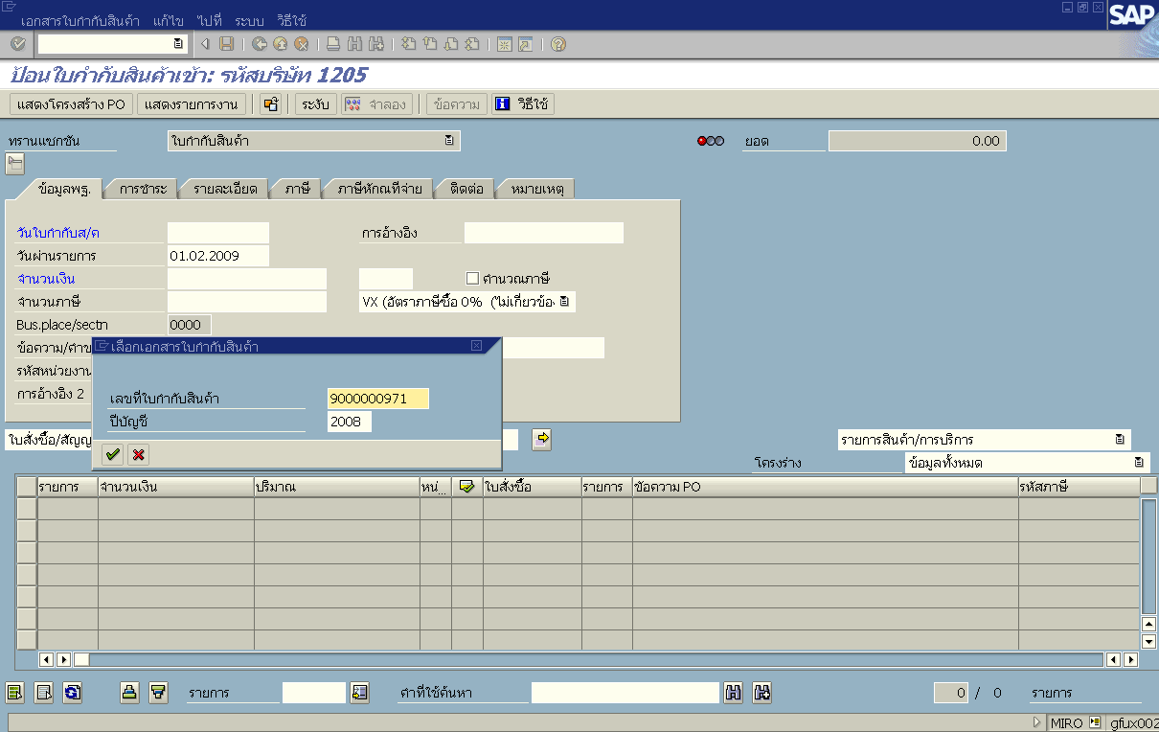
1. คลิ๊ก 1 ครั้งเพื่อเลือกเอกสารใบกำกับสินค้า
2. กดปุ่ม เพื่อเรียกเอกสาร
รูปที่ 10
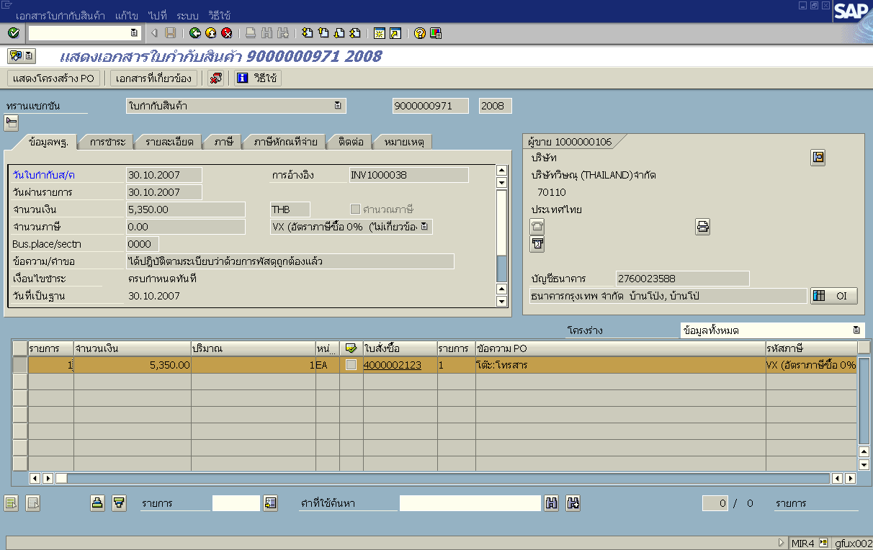
ระบบจะเรียกเอกสารที่เพิ่งสร้างขึ้นมาอีกครั้ง
ให้กด “เอกสารที่เกี่ยวข้อง” เพื่อดูเอกสารอ้างอิงทางบัญชี
รูปที่ 11
ระบบจะแสดงรายการการตั้งเบิก ให้กดปุ่ม เพื่อแสดงเอกสารการบันทึกบัญชี
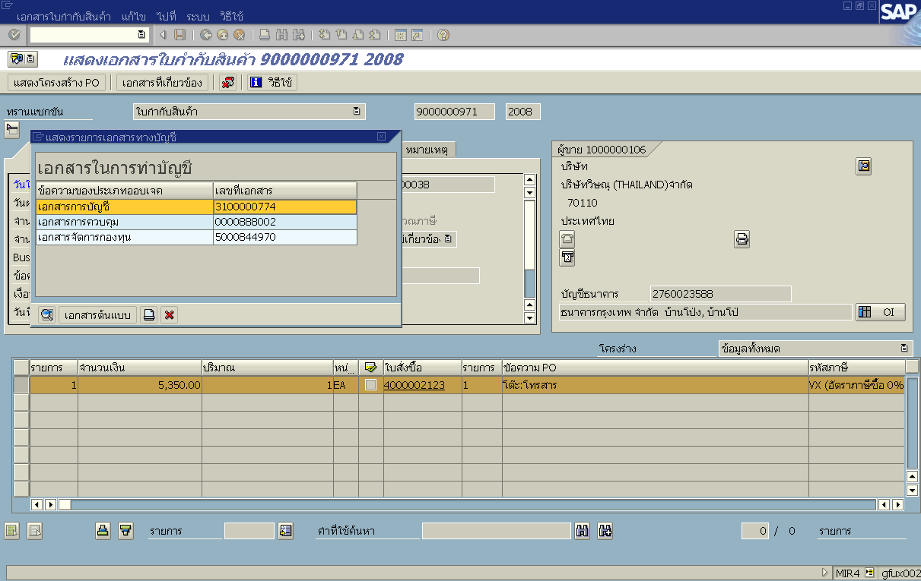
หาก คลิ๊ก 2 ครั้ง ที่บรรทัดรายการ
จะเห็นการบันทึกบัญชีของรายการ
รูปที่ 12

เอกสารการบันทึกบัญชีที่เกิดจากการตั้งเบิก
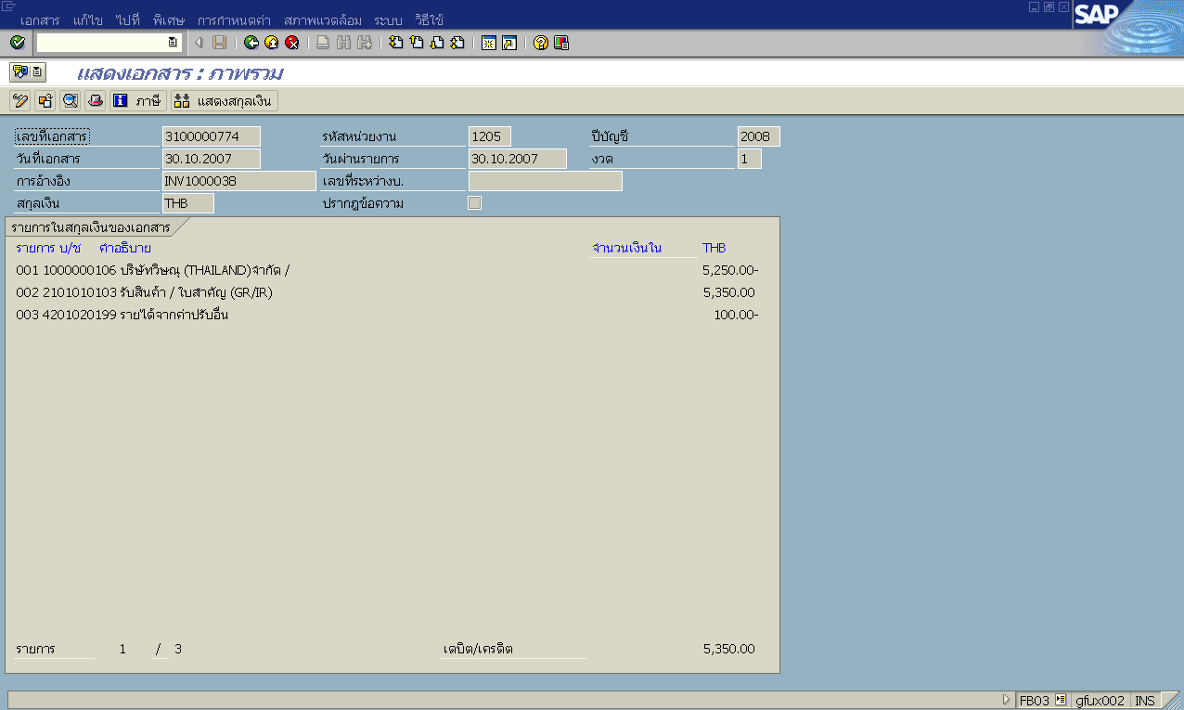
รูปที่ 13

จะพบว่า เอกสารทางบัญชีที่ได้ คือ (KA) 31XXXXXXXX ลงบัญชีว่า
Dr. GR / IR ( รับสินค้า/ใบสำคัญ)
Cr. เจ้าหนี้
รายได้ค่าปรับอื่น (ถ้ามี)

